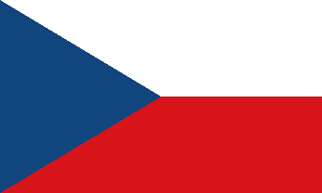
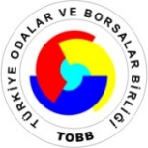

“TÜRKİYE-ÇEKYA: GIDA SEKTÖRÜNDE İŞ FIRSATLARI” TOPLANTISI
6 Eylül 2018, İstanbul

09:30 | Kayıt
Yer: CNR Expo Fuar Alanı
Adres: Yeşilköy Mahallesi
34149 Bakırköy/İstanbul

10:00-10:10 | Açılış Konuşması
10:10-13:00 | İkili Görüşmeler  *Görüşmeler İngilizce olacaktır.
Yer: CNR Expo Fuar Alanı
Adres: Yeşilköy Mahallesi
34149 Bakırköy/İstanbul

